**5 «а» класс** 19.05.2020г Тема урока «Повторение. Все действия в пределах 1000»

1. Прочитай числа. Сколько в них сотен, десятков, единиц? Запиши числа в виде суммы разрядных слагаемых.

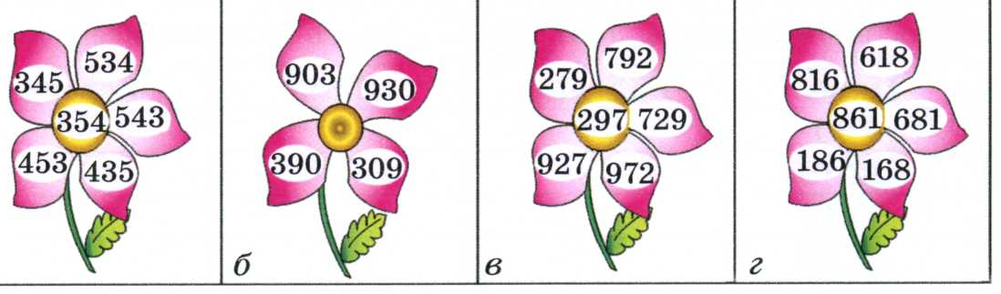

345 = 300 + 40 + 5

1. Найди площадь и периметр прямоугольника, если длина равна 18 см, ширина на 4 см меньше.
2. Выразить 6650 кг = 6 ц 50 кг; 605 кг = ц кг; 900 кг = ц; 360 кг = ц кг; 1 т = ц; 887 кг = ц кг.

Видеоурок: https://www.youtube.com/watch?v=ukxtF2mLBwg